BRIGADIER-GENERAL Y.N. THOMSON, CD

DIRECTOR SENIOR APPOINTMENTS / DGMC
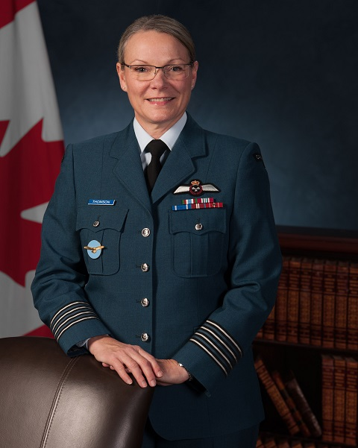
Colonel Thomson hails from Manitouwadge, a small mining community in Northern Ontario. She joined the Canadian Forces under the Direct Entry Officer program and received her Commission on completion of Basic Officer Training in 1989. She holds a Bachelor of Arts Degree from McMaster University and a Masters of Defence Studies from the Royal Military College of Canada (RMC) Kingston.
As a junior Logistics Officer, Colonel Thomson was employed in a variety of positions including Mobile Support Equipment Officer, Operations Desk Officer, Transportation Officer for the United Nations Disengagement and Observation Force Golan Heights, and Deputy Commanding Officer 2 Air Movement Squadron. On promotion to Major, she continued to broaden her tactical, operational and command experience with employment opportunities as Deputy Wing Logistics and Engineering Officer at 8 Wing Trenton, as Chief Theatre Assets Manager Stabilization Force Bosnia, as Commanding Officer Joint Headquarters Canadian Forces Joint Operations Group Kingston, and then, returned to supporting international operations at Canadian Expeditionary Force Command.
While attending the Joint Command and Staff Programme in 2008 she was promoted to Lieutenant Colonel. Colonel Thomson has served with the Logistics Branch Integrator, was Executive Assistant to Commander, Canadian Expeditionary Force Command and was appointed Commandant of the Canadian Forces Logistics Training Centre from June 2011 to June 2013. A graduate of the NATO Defence College Senior Course, she then attended the National Security Programme at the Canadian Forces College. In June 2014 she was promoted to her current rank and selected for formation command of the Air Force Training Center followed by having the honour to serve as Commander 16 Wing. In July 2016, she assumed responsibility for A4 Logistics/Director Air Force Logistics, 1 Canadian Air Division. January 2018 sees Colonel Thomson reporting for duty as Director Senior Appointments in Ottawa.
Date biography modified: 2019-04-28

BRIGADIER-GÉNÉRAL Y.N. THOMSON, CD

DIRECTRICE NOMINATIONS SUPÉRIEURES / DGCM

Le Colonel Thomson vient de Manitouwadge, une petite ville minière du Nord de l’Ontario. Elle se joint aux Forces canadiennes dans le cadre du programme Enrôlement direct en qualité d’officier et reçoit sa commission en 1989 après avoir suivi la formation de base des officiers. Elle est titulaire d’un baccalauréat ès arts de l’Université McMaster et d’une maîtrise en études de la défense du Collège militaire royal du Canada (CMR) Kingston.
À titre d’officier subalterne de la logistique, le Colonel Thomson occupe divers postes, dont les suivants : officier du matériel roulant, officier responsable des opérations, officier du transport pour la Force des Nations Unies chargée d’observer le désengagement au Golan, et commandant adjoint du 2e Escadron des mouvements aériens. À sa promotion au grade de major, elle continue d’acquérir de l’expérience sur les plans tactique, opérationnel et de commandement en travaillant comme officier adjoint du Service de logistique et d’ingénierie de l’escadre à la 8e Escadre Trenton, chef/gestionnaire des ressources du théâtre pour la Force de stabilisation en Bosnie-Herzégovine et commandant du quartier général interarmées du Groupe interarmées des opérations des Forces canadiennes à Kingston. Elle retourne ensuite aux opérations internationales, au Commandement de la Force expéditionnaire du Canada.
Lorsqu’elle suivait le Programme de commandement et d'état-major interarmées, elle fut promue au grade de lieutenant-colonel. Dès l’obtention de son diplôme en 2008, le Colonel Thomson a été affectée au poste d’officier des plans, intégrateur des Services de la logistique. En 2010, elle est nommée Chef du cabinet du commandant, et Commandement de la Force expéditionnaire du Canada avant d’exercer les fonctions de commandant du Centre d’instruction de logistique des Forces canadiennes de juin 2011 à juin 2013. Diplômée du Cours supérieur du Collège de défense de l’OTAN, elle suivit alors le Programme de sécurité nationale au Collège des Forces canadiennes. En juin 2014, promue à son grade actuel, elle fut sélectionnée pour le commandement de formation du Centre d’Instruction de la Force aérienne et est devenue par la suite, le Commandant de la 16e Escadre Borden. En juillet 2016, elle assuma les responsabilités d’A4 Logistique/Directeur Logistique de la Force aérienne, à la 1re Division aérienne du Canada. En janvier 2018 le Colonel Thomson se rapportera pour servir en tant que Directeur – Nominations supérieures à Ottawa.
Date de modification de la biographie: 2019-04-28

